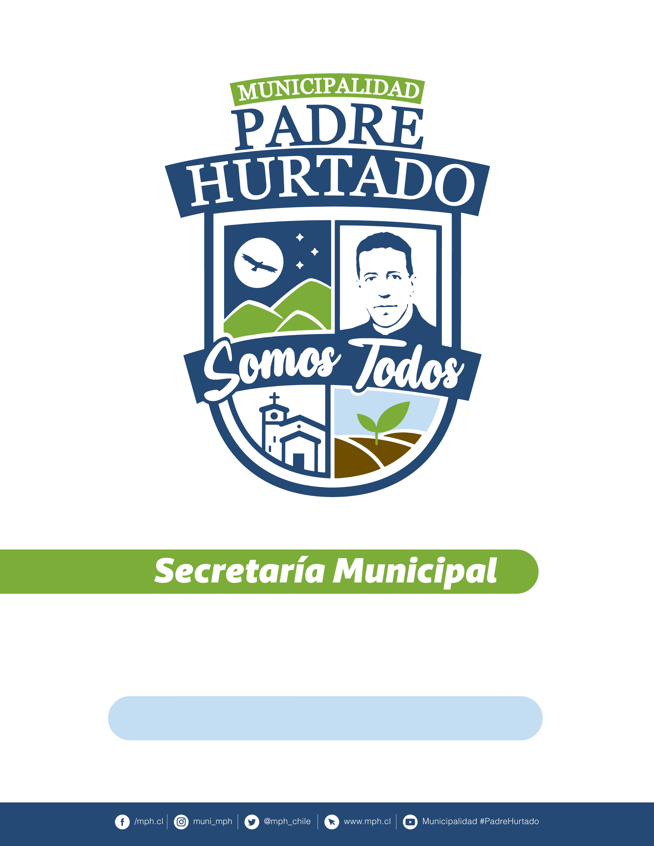
Padre Hurtado, 28 de abril de 2026

ACTA SESIÓN EXTRAORDINARIA Nº06



SECRETARÍA MUNICIPAL

OFICINA ALCALDÍA-CONCEJO

CITACIÓN

Se cita a usted a la Sesión Extraordinaria Nº06/2026 del Honorable Concejo Municipal de Padre Hurtado para la entrega de la Cuenta Pública del año 2025. La cual se llevará a cabo el día martes 28 de abril de 2026, a las 19:00 horas, en el Colegio Santa María Goretti, ubicado en calle El Trébol 611, Padre Hurtado.

TABLA

- Entrega de la Cuenta Pública año 2025.

Sin otro particular,

CRISTIAN VILCHES ESCOBAR
SECRETARIO MUNICIPAL

CVE/nmc.
DISTRIBUCIÓN:
- Concejales
- Alcaldía
- Direcciones

SECRETARÍA MUNICIPAL
OFICINA ALCALDÍA-CONCEJO

ACTA DE LA SESION EXTRAORDINARIA Nº06 DEL HONORABLE CONCEJO MUNICIPAL DE PADRE HURTADO

En Padre Hurtado, a martes 28 de abril de 2026, siendo las 20:00 horas, se da inicio a la sesión. Preside Sr. Alcalde Felipe Muñoz Heredia, Presidente del Concejo y actuando como Ministro de Fe, don Cristian Vilches Escobar, Secretario Municipal.

CON ASISTENCIA DE LOS SIGUIENTES CONCEJALES
PAZ GONZÁLEZ ZÚÑIGA
MARCELA ROJAS FLORES
IGNACIO ARIAS DÍAZ
FRANCISCO GARRIDO SANHUEZA
DANIELA DIAZ SANTIBAÑEZ
ROCÍO LÓPEZ CÉSPEDES

ALCALDE FELIPE MUÑOZ HEREDIA

INVITADOS
DIPUTADO RAÚL LEIVA CARVAJAL
DIPUTADO IGNACIO ACHURRA
DIPUTADO JAIME COLOMA
FELIPE BERRIOS, EX CORE PROVINCIA DE TALAGANTE
RODRIGO CORNEJO, ALCALDE COMUNA DE PEÑAFLOR
ANGELICA FUENZALIDA, DIRECTORA PROVINCIAL DEL SLEP
SUBPREFECTO MAURICIO BUSTOS, JEFE DE LA PDI
REPRESENTANTES DE CARABINEROS DE CHILE
REPRESENTANTES DE BOMBEROS DE CHILE
FRANCISCA ALAREZ, NOTARIA DE LA COMUNA DE PADRE HURTADO
REPRESENTANTES DE DIFERENTES CREDOS RELIGIOSOS
MIEMBROS DEL COSOC
UNIÓN COMUNAL DE JUNTAS DE VECINOS
UNIÓN COMUNAL DE ADULTOS MAYORES
UNIÓN COMUNAL DE MUJERES
UNIÓN COMUNAL DE PERSONAS EN SITUACIÓN DE DISCAPACIDAD
JUNTAS DE VECINOS
COMITÉS DE VIVIENDA
COMITÉS DE SEGURIDAD
CLUBES DEPORTIVOS
CLUBES DEL ADULTO MAYOR

PUNTO N°1
Entrega de la Cuenta Pública año 2025.

Sr. Presidente: Damos inicio entonces a esta Sesión Extraordinaria N°6 de este Honorable Concejo Municipal que tiene como único punto la entrega de la Cuenta Pública año 2025, la cual será entregada por quien les habla a todos los miembros de este Honorable Concejo Municipal

Sr. Cristian Vilches, Secretario Municipal: En primer lugar, se hace entrega de la Cuenta Pública año 2025 a la Concejala Paz González Zúñiga.

Se le hace entrega de la Cuenta Pública por parte del Sr. Alcalde.

Sr. Cristian Vilches, Secretario Municipal: Se hace entrega de la Cuenta Pública año 2025 a la Concejala Marcela Rojas Flores.

Se le hace entrega de la Cuenta Pública por parte del Sr. Alcalde.

Sr. Cristian Vilches, Secretario Municipal: Se hace entrega de la Cuenta Pública año 2025 al Concejal Ignacio Arias Diaz.

Se le hace entrega de la Cuenta Pública por parte del Sr. Alcalde.

Sr. Cristian Vilches, Secretario Municipal: Se hace entrega de la Cuenta Pública año 2025 al Concejal Francisco Garrido Sanhueza.

Se le hace entrega de la Cuenta Pública por parte del Sr. Alcalde.

Sr. Cristian Vilches, Secretario Municipal: Se hace entrega de la Cuenta Pública año 2025 a la Concejala Daniela Díaz Santibáñez.

Se le hace entrega de la Cuenta Pública por parte del Sr. Alcalde.

Sr. Cristian Vilches, Secretario Municipal: Se hace entrega de la Cuenta Pública año 2025 a la Concejala Rocío López Céspedes.

Se le hace entrega de la Cuenta Pública por parte del Sr. Alcalde.

Sr. Presidente: Bien. Habiendo cumplido con el cometido, y el punto único de la tabla de esta Sesión Extraordinaria, siendo las 20:02 horas damos por finalizada esta Sesión Extraordinario N°6 de hoy 28 de abril de 2026 de este Honorable Concejo Municipal. Muchas gracias a todas y todos los Concejales presentes y los invito a tomar asiento.

CRISTIAN VILCHES ESCOBAR
SECRETARIO MUNICIPAL

